4 ноября - День народного единства
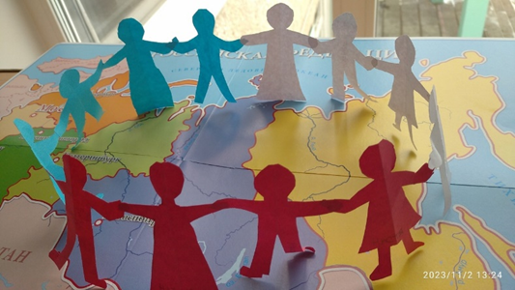
4 ноября в России отмечается праздник - День народного единства. Этот день занимает особое место среди государственных праздников современной России. Это праздник единства всех людей проживающих на территории нашей страны. Праздник является символом уважения и гордости за великое прошлое нашего государства, дает нам возможность осознать себя единым народом с общей исторической судьбой и общим будущим.
С целью формирования у детей представлений об истории России ее героическом прошлом, а также с целью расширения представлений детей о народах населяющих Россию, в нашей группе был проведен цикл познавательных занятий, бесед, просмотров развивающих мультфильмов, презентаций, чтения художественной литературы и т.д.
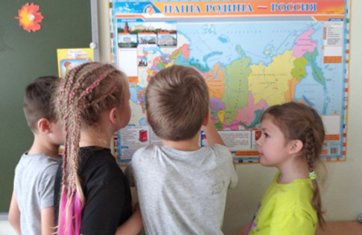
В ходе проведенных мероприятий дети познакомились с историей возникновения праздника, подвигами наших предков во имя независимости Родины. Дошкольники узнали о том, как велика, красива и богата ресурсами наша страна. Узнали об историческом прошлом России, закрепили знания о государственных символах. Ребята познакомились с народами населяющими нашу страну, национальными костюмами, обычаями, играми, кухней и т.д. Выяснили, что сила России в том, что люди разных национальностей живут в стране дружно, и все они одинаково любят свою Родину - Россию.
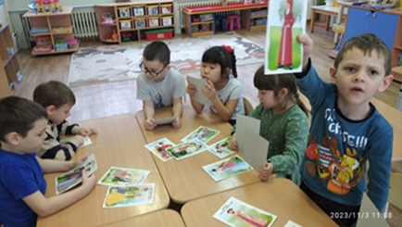
Также ребята совершили экскурс в историческое прошлое, получили много полезной информации об истории праздника, о роли Минина и Пожарского в объединении страны, отвечали на вопросы викторины и поучаствовали в мастер – классе.
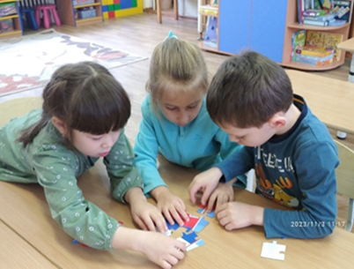
В результате проделанной работы ребята пришли к осознанию, чтобы мир и дружба были всегда, не должно быть ссор и обид. Мы должны с детства быть дружными, уважать, беречь друг друга, потому что мы – дети одной матери, нашей общей Родины - России.

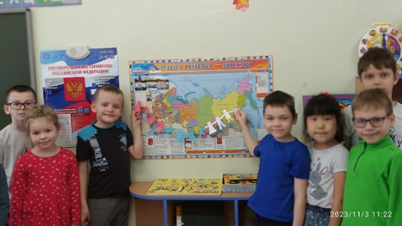
Мы день единствa отмечаем
России праздник молодой,
И всем и каждому желаем,
Стрaне быть верным всей душой!
Сильна великaя держава
Сынами, дочерьми своими.
России не померкнет слава,
Пока мы вместе, мы едины

